Fishermen

Projet TPI 4ème année| Kevin Gacon | SI-C4b

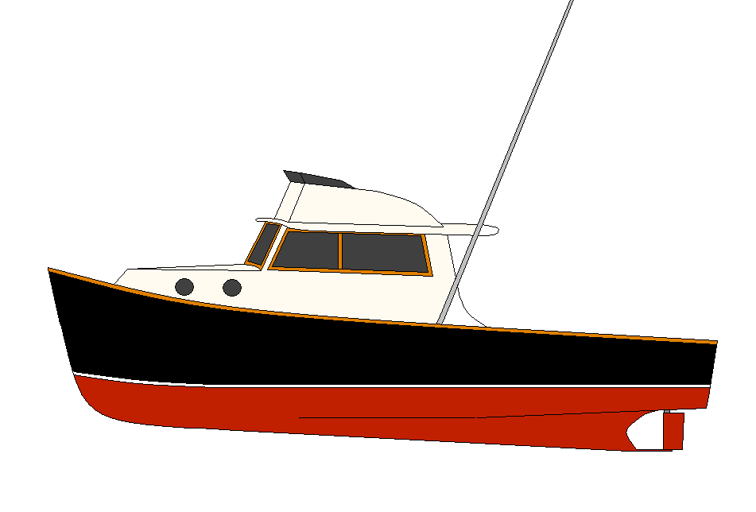

**Aucune entrée d'index n'a été trouvée.**

Table des matières

Information générales 5

Contacts 5

Période de réalisation 5

Horaire de travail 6

Liens utiles 6

Méthode de sauvegarde 6

Analyse préliminaire 7

Introduction 7

Matériel et logiciel à disposition 7

Prérequis 7

Objectifs 8

Planification initiale 9

Planification détaillée 10

Analyse / Conception 15

Concepts 15

Diagramme de flux 15

Maquettes 18

Stratégie de test 22

Test Unitaire 22

Tests d’acceptations 22

Risques techniques 22

Planification finale 23

Réalisation 24

Dossier de réalisation 24

Scripts 24

Rèpertoires 26

Touches de DEBUG 27

Versions 27

Tests logiciels et Windows 27

Matériel 29

Librairies 30

Projet 30

Librairies built-in 30

Description des tests effectués 31

Tests d’acceptations 31

Liste des documents fournis 32

Conclusions 33

Annexes 34

Résumé du rapport du TPI / version succincte de la documentation 34

Sources – Bibliographie 34

Journal de travail 35

Manuel d'Installation 35

Manuel d'Utilisation 35

Archives du projet 35

# Information générales

## Contacts

* Candidat :
  + Nom : GACON
  + Prénom : Kevin
  + Email : Kevin.GACON@cpnv.ch
  + Tél : +41 79 904 48 61
* Chef de projet :
  + Nom : VIRET
  + Prénom : Loïc
  + Email : loic.viret@cpnv.ch
  + Tél : +41 79 344 07 35
* Expert 1 :
  + Nom : GEHRIG
  + Prénom : Romain
  + Email : romain.gehrig@gmail.com
  + Tél : +41 79 714 43 58
* Expert 2 :
  + Nom : MELLY
  + Prénom : Jonathan
  + Email : [jonathan.melly@eduvaud.ch](mailto:jonathan.melly@eduvaud.ch)

## Période de réalisation

Le candidat commence son travail pratique individuel le 2 mai 2022 à 8h00 et doit rendre celui-ci le 31 mai 2022 à 10h45.

## Horaire de travail

Le candidat possède à sa disposition environ 90 heures pour effectuer son travail, voici l’horaire :

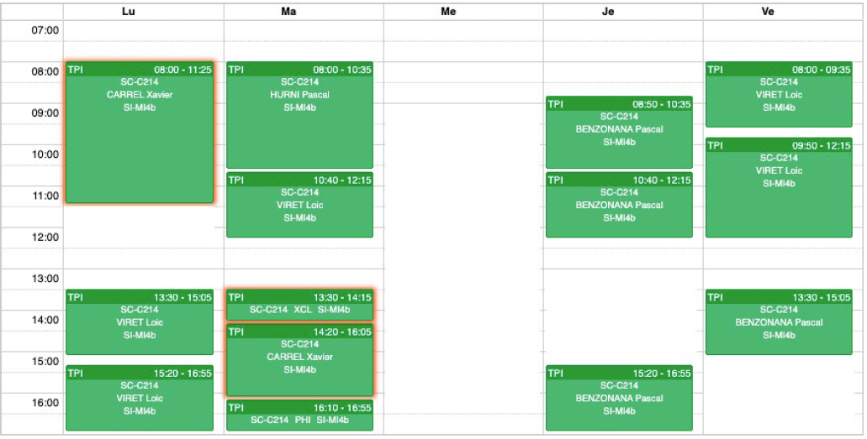

## Liens utiles

* Répertoire GitHub : [GitHub - Fishermen](https://github.com/KevinGacon/Fishermen-TPI)
* IceScrum : [IceScrum - Fishermen](https://cloud.icescrum.com/p/FISHERMEN/#/project)

## Méthode de sauvegarde

Afin d’assurer la protection des données face à la suppression fortuite ou causée par tout autre accident, les données du projet sont sauvegardées et stockées des manières suivantes :

* Une clé USB de 120 GB contient la version la plus récente du travail effectué
  + Chaque fin de journée, ce travail est téléchargé sur un ordinateur sur lequel chaque version est stockée en cas de problème avec les autres moyens de sauvegarde
* GitHub permet le suivi du travail effectué en donnant accès aux multiples versions du code et permettant de stocker le travail en dehors du poste du candidat en cas de problème avec celui-ci

# Analyse préliminaire

## Introduction

Étant très intéressé par le développement et ayant de l’expérience sur Unity, J’ai demandé que mon projet TPI s’effectue dans ce domaine.

Le projet consiste à créer, à l’aide du moteur de jeu Unity, en langage C#, un Serious Game de simulation/gestion économique de pêche. Le joueur pourra pêcher différentes espèces de poissons dans différentes zones, et pouvoir les revendre pour gérer son économie.

Des poissons trop petits ou trop jeûne peuvent être pêché. Il faudra, alors, les relâcher, Auquel cas, le joueur recevra une amende.

## Matériel et logiciel à disposition

Liste de matériel et de logiciel mis à disposition

* 1 ordinateur du CPNV
* Unity 2020
* Visual Studio 2020
* Visual Studio Code
* Suite office

## Prérequis

* Formation de base du CPNV
* Connaissances en POO
* Maitrise de Unity
* Maitrise de C#

## Objectifs

Ce chapitre énumère les objectifs du projet. L'atteinte ou non de ceux-ci devra pouvoir être contrôlée à la fin du projet. Les objectifs pourront éventuellement être revus après l'analyse.

Ces éléments peuvent être repris des spécifications de départ.

Les objectifs du projet étant :

* Différentes zones de pêches
* Le joueur doit pouvoir payer certaines zones de pêches pour y accéder
* Un système de pêche
* Quand un poisson est pêché, le moment où il a été pêché est indiqué sur le poisson
* Chaque poisson pêché aura un âge et une taille aléatoire
* La possibilité de relâcher un poisson
* 5 espèces de poissons différentes
* Un inventaire
* Chaque poisson pêché devra être mis dans un inventaire. L’inventaire pourra être consulté à n’importe quel moment
* Système d’économie
* Le joueur possédera un compteur qui donnera l’état actuel de son argent
* Un système de Vente
* Chaque poisson pourra être vendu
* SI un poisson vendu est trop jeune ou trop petit, le joueur devra payer une amende
* Chaine de froid
* Le moment où le poisson a été péché est indiqué sur le poisson. Dépassé un certain moment le poisson devra être jeté, sinon le joueur recevra une amende

## Planification initiale

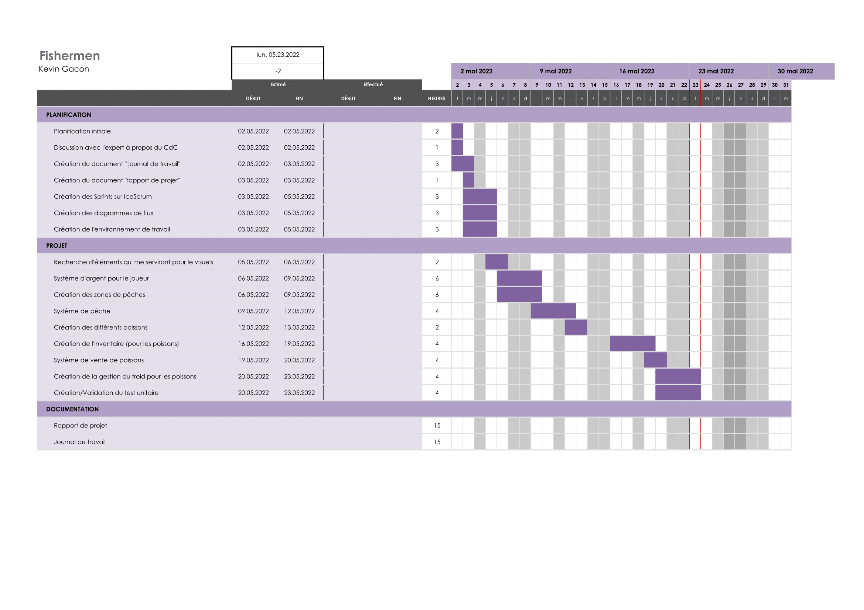

1 : Planification initiale

La première section contient la planification et l’analyse du projet, il regroupe toute la partie de création de diagramme, maquettes et des réflexions sur la création du projet.

La deuxième section, regroupe la partie réalisation, c’est à ce moment que le projet en lui-même sera réalisé

La dernière partie est la documentation. Il sera réalisé tout au long du projet.

## Planification détaillée

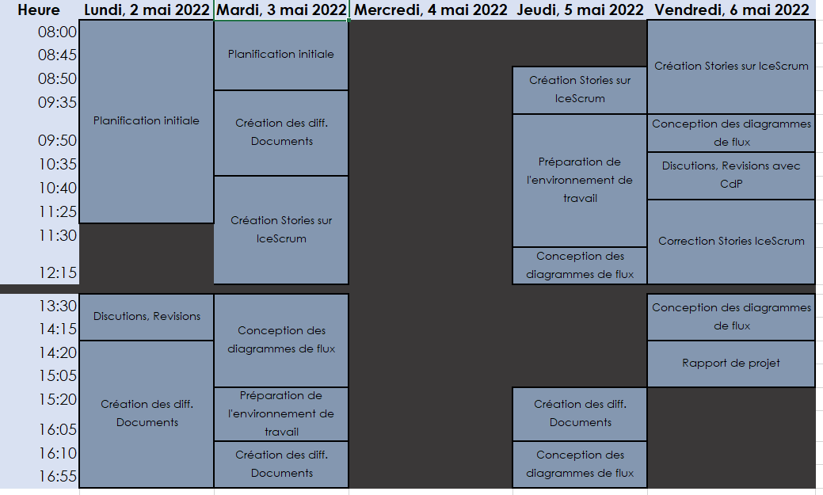

2 : Planification détaillée semaine 1

La première semaine du TPI est consacrée, principalement, à la réalisation de la planification et à la création des différents documents.

Le deuxième jour, la préparation de l’environnement de travail a été commencé. Cela prend en compte, l’installation d’unity, visual studio et l’installation de packages nécessaires

Jeudi et vendredi est consacrée à la création des diagrammes de flux et à la conception des stories sur IceScrum.

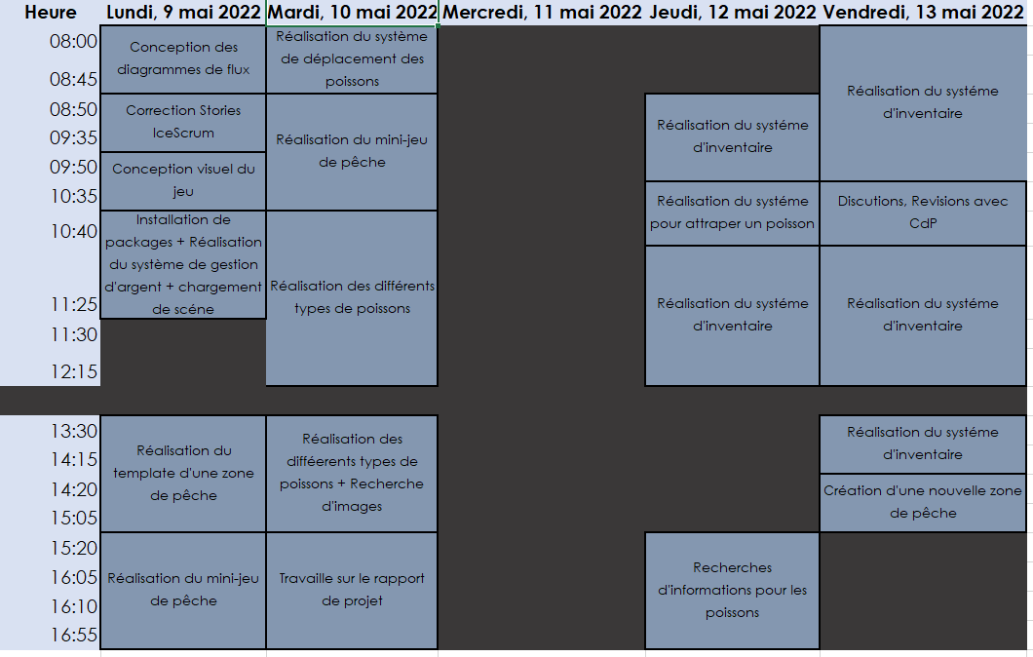

3 : Planification détaillée semaine 2

Le début du premier jour la deuxième semaine est utilisé pour commencer la conception visuelle du jeu en réalisant des maquettes. L’implémentation du système d’argent pour le joueur et le système de chargement de scène a été commencé, également.

L’après-midi du lundi a servi pour la réalisation graphique d’une zone de pêche et le début de l’implémentation du mini-jeu de pêche.

Les autres jours ont été consacrée à l’implémentations de différents systèmes et de recherches sur internet.

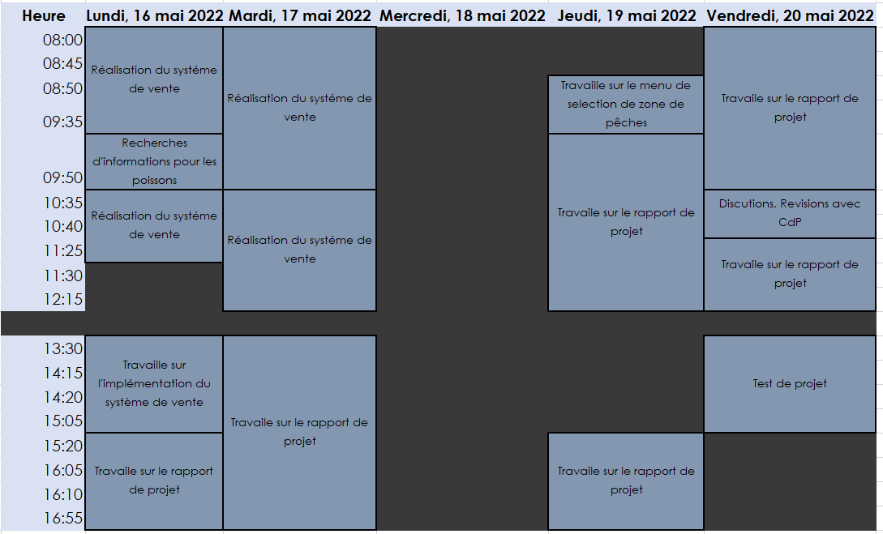

4 : Planification détaillée semaine 3

La troisième semaine, je me suis, principalement, concentré sur la réalisation de mon rapport de projet.

Le début de la semaine, j’ai continué à faire d’implémentation dur le jeu et fais de la recherche.

Le reste de la semaine, me rendant compte que mon rapport de projet manquait d’élément je me suis principalement consacrée à son écriture.

Vendredi, en fin de journée, j’ai fait tester mon jeu à plusieurs camarades pour repérer différents bugs ou souci du jeu.

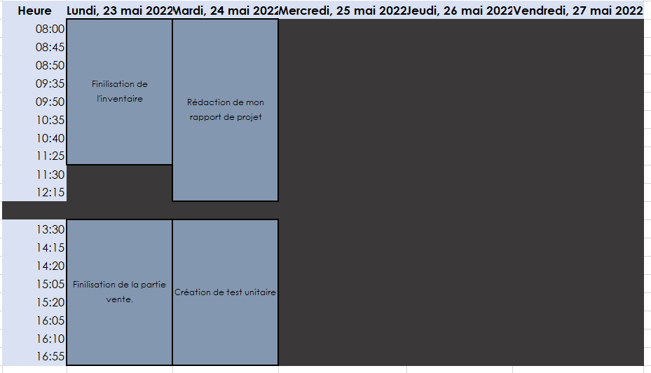

5 : Planification détaillée semaine 4

La quatrième semaine est coupée par le pont de l’ascension, seulement le lundi et mardi peuvent être utilisé pour la réalisation du projet. Le lundi, a été consacré à la finalisation des différents système et correction des différents problèmes.

Le mardi, j’ai continué la rédaction du rapport et créer le test unitaire.

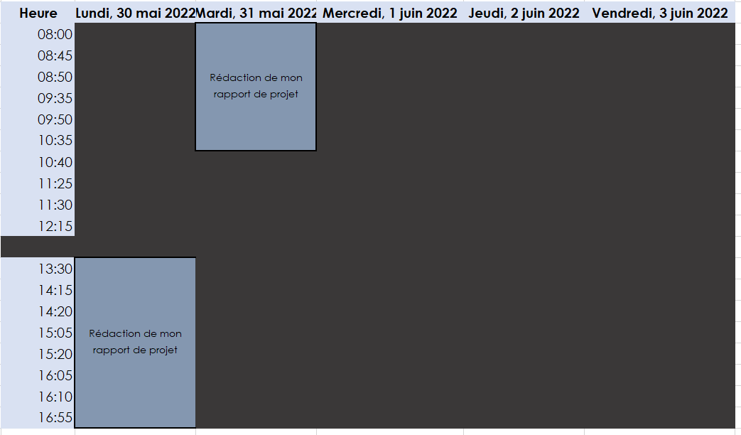

6 : Planification détaillée semaine 5

La cinquième semaine, est la dernière semaine de travail, qui porte sur la finalisation du rapport et de 2, 3 corrections.

# Analyse / Conception

## Concepts

### Diagramme de flux

Afin de mieux comprendre les fonctionnalités demandées, j’ai créé plusieurs diagrammes de flux, pour pouvoir avoir une représentation graphique. Et pouvoir savoir comment implémenter les fonctionnalités.

#### Système de zones de pêche

Pour pouvoir pêcher, le joueur doit accéder aux zones de pêche, des conditions peuvent être présente avant d’accéder à ces zones. Certaines zones nécessitent d’être payé pour y accéder, par exemple.

Quand le joueur arrive sur le jeu il atterrit directement sur le menu de sélection de zone.

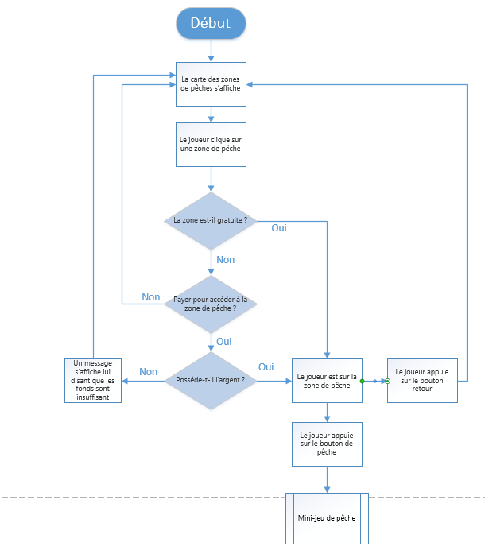

7 : diagramme de zones de pêche

#### Jeu de la pêche

Lorsque le joueur se trouve sur une zone de pêche, il peut commencer à pêcher en cliquant sur le bouton « pêcher ». Chaque zone a un nombre limité de poissons qui peuvent être pêché avant d’obliger le joueur de quitter la zone de pêche.

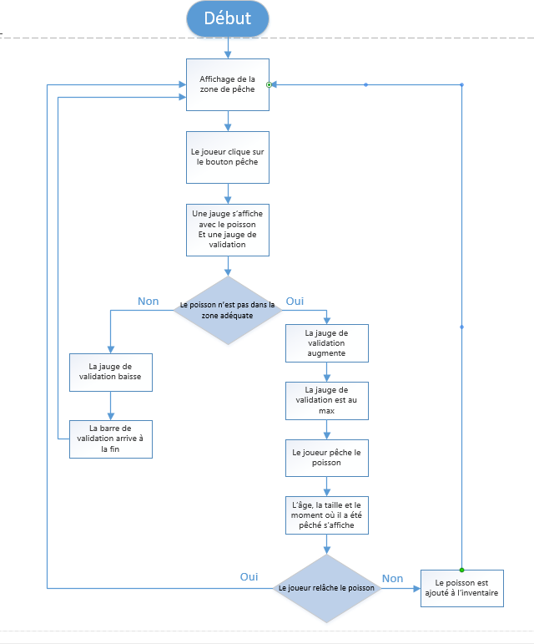

8 : Mini-Jeu de pêche

#### Système de vente

Lorsque le joueur souhaite vendre ses poissons, il peut accéder au marché en cliquant sur le bouton « Marchés » dans le menu de zone de pêche. La liste de tous les poissons de l’inventaire s’affiche avec la possibilité de les vendre.

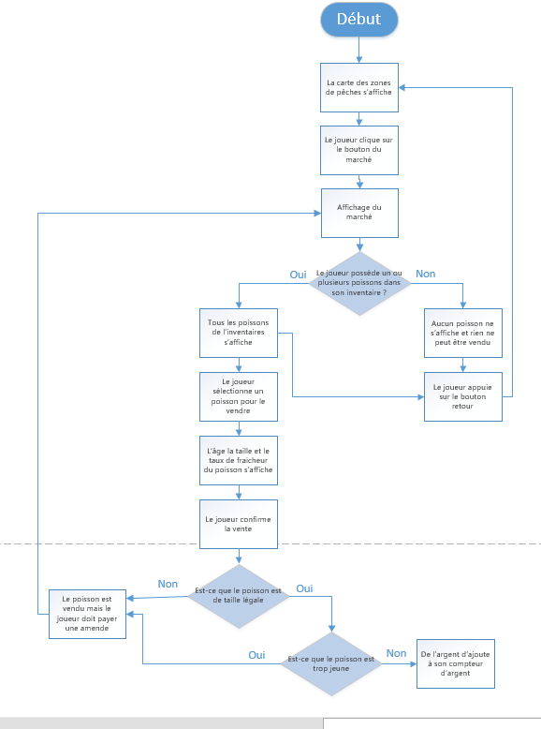

9 : Vente de poissons

### Maquettes

Pour me permettre de visualiser l’apparence du jeu. Plusieurs maquettes ont été réalisé pour les différents menus.

#### Menu de zones de pêches

Ce menu est utilisé pour la sélection de zone de pêches. C’est aussi là que le joueur arrivera lorsqu’il démarre le jeu. Plusieurs zones peuvent être payante, alors un prix s’affichera en-dessous. Le bouton pour vendre les poissons s’affichent en bas à droite avec écrit « Marchés ».

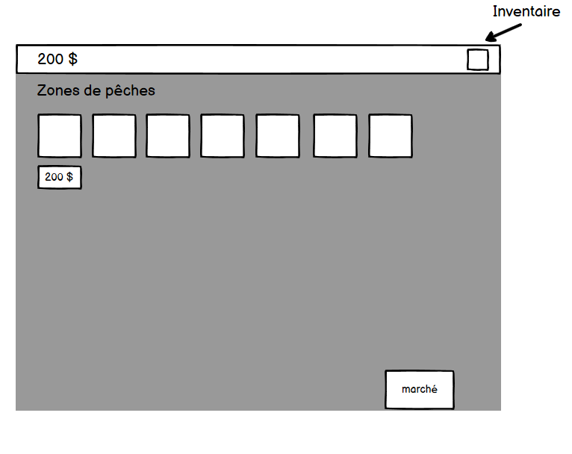

10 : Maquette menu de sélection de Zones de pêches

#### Maquette d’une zone de pêche

Cette maquette est le visuel d’une des zones de pêche. Plusieurs poissons se baladent dans l’océan et nous pouvons les pêcher en appuyant sur le bouton « pêcher ».

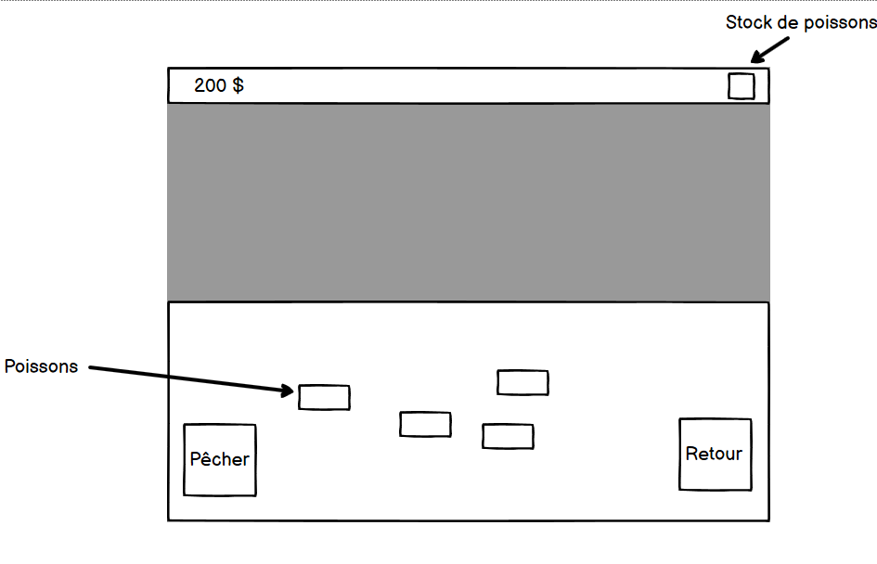

11: Maquette d'une zone de pêches

#### Maquette du mini jeu de pêche

Lorsque le joueur appuie sur le bouton « pêcher », deux jauges s’affichent. Une avec le poisson qui bouge et notre barre que nous contrôlons avec la clique gauche de la souris ou la barre d’espace qui fait monter cette barre (la jauge à droite de l’écran). Et une autre jauge (en haut de l’écran) qui augmente lorsque notre barre et sur le poisson, le joueur attrape le poisson lorsque cette barre est pleine.

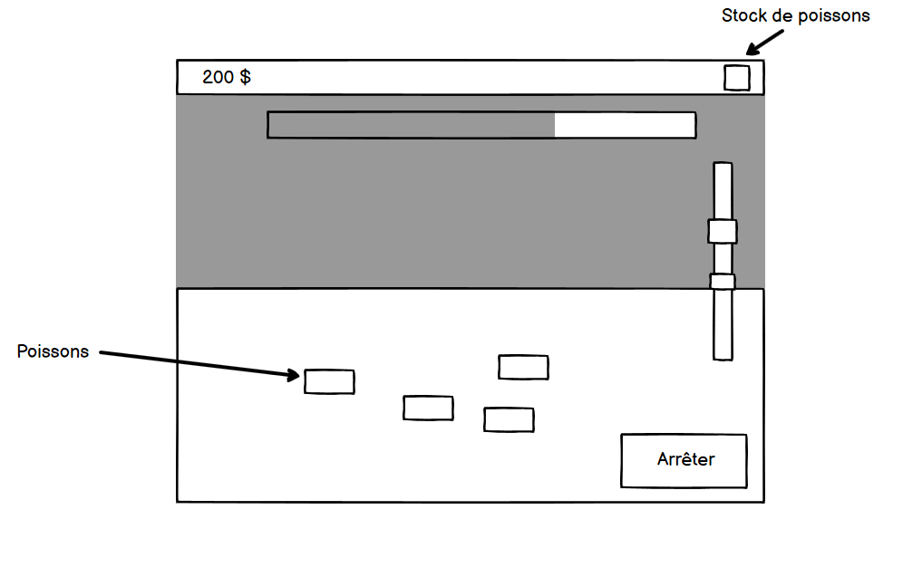

12 : Maquette mini jeu de pêche

#### Maquette de la vente de poissons

Ceci est l’affichage lorsque le joueur appuie sur le bouton de l’inventaire (Stock de poissons sur la maquette). Le joueur peut consulter tous ses poissons pêchés et les relâcher si nécessaire.

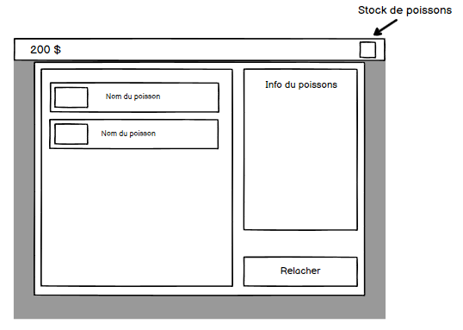

13 : Maquette de l’inventaire

## Planification sur IceScrum

Les stories ont été recrées sur IceScrum, afin de pouvoir gérer celles-ci, 3 sprints ont été créés pour finalement produire une release finale qui sera présentée pour le TPI.

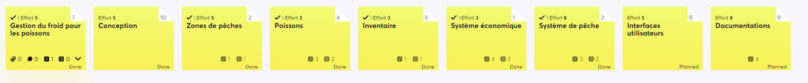

14 : Stories IceScrum

## Stratégie de test

### Test Unitaire

Afin de correctement tester une fonctionnalité, un test unitaire est implémenté et sera effectué sur la fonctionnalité de vente de poissons, avec le module de tests proposer par Visual Studio. Car c’est la partie qui a le plus de vérifications. Le poisson doit avoir des caractérisés suffisante pour être vendu.

### Tests d’acceptations

Plusieurs tests d’acceptations sont inscrits sur IceScrum. Je demanderais à des camarades de classe et proches de tester et de me faire un retour sur le jeu (éventuel bug et prise en main du jeu). Et de vérifier que tous les tests d’acceptation passent.

[Lien IceScrum](https://cloud.icescrum.com/p/FISHERMEN/#/project)

## Risques techniques

## Planification finale

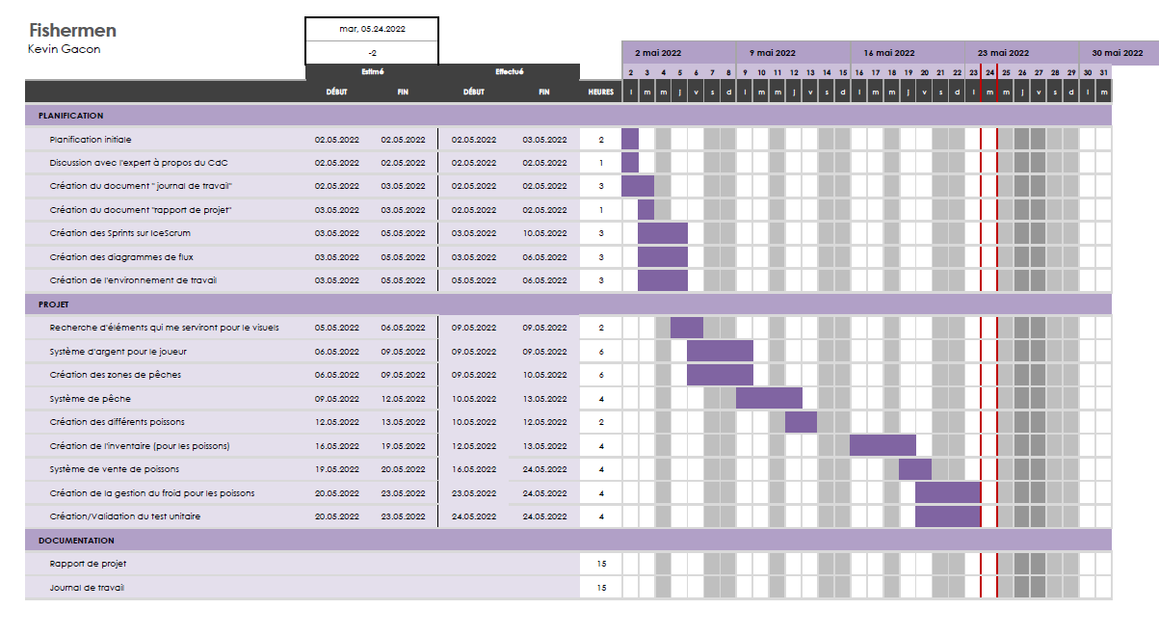

15 : Planification finale

Ceci est la planification finale avec, à chaque fois, le jour où j’ai commencé et le jour où j’ai finalisé le point.

# Réalisation

## Dossier de réalisation

### Scripts

#### DontDestroyOnLoad

Ce script sert à garder les objets des poissons entre chaque scène. Ces objets gardent les données des poissons (tailles, âges, prix...).

#### DayTimeSystem

Ce script sert à afficher le temps et à définir le moment où le poisson a été pêché.

#### EconomySystem

Ce script sert à garder en mémoire l’argent actuel du joueur. Il contient, également, les fonctions qui permettent d’ajouter et de retirer de l’argents.

#### FIshData

Script qui permet de créer des ScriptableObjects de poissons directement dans les assets (dossier du jeu). Un ScriptableObjects sert à enregistrer plusieurs données d’un objet indépendamment des instances de classe. Il me permet ainsi d’utiliser les mêmes données pour plusieurs objets différents (Une espèce de poissons).

#### FishingArea

Ce script sert à la gestion de sélection de zone de pêche. Il permet de savoir si une zone est payante ou non. Si l’argent est suffisant ou non. Et savoir quelle scène de zone de pêche il faut charger.

#### FishingGame

Ce Script gère tout la partie mini-jeu de la pêche. Il vérifie si le joueur a gagné ou non. Et il ajoute un poisson lorsque le jeu est gagné.

#### GUINaviguation

Permet de charger les bonnes scènes lorsque le joueur navigue dans les différents menus. Egalement, il permet d’ouvrir son inventaire.

#### InventoryFishes

Script qui contient les fonctions qui permettent d’actualiser l’inventaire. Cette fonction est appelée à chaque fois que l’inventaire est ouvert dans le script GUINaviguation.

#### MyFishSpecificData

Script qui permet de générer des valeurs que je ne peux pas stocker dans FishData. Car les données de « tailles » et d’« âges » doivent être aléatoire. J’ai, donc, stocker des valeurs maximum et minimum dans FishData et je génère des valeurs aléatoires entre la valeur maximum et minimum que je stock dans MyFishSpecificData.

#### SelectFish

Ce script contient la fonction qui permet de sélectionner plusieurs poissons dans la shop. Ça permet de vendre plusieurs poissons en même temps. Elle permet, également, de sélectionner des poissons individuellement dans l’inventaire.

#### SellFishesSystem

Script qui gère tout l’affichage de la partie vente de poissons. Et contient la fonction pour vendre tous les poissons sélectionnés.

#### SwimmingFish

Ce script permet de faire bouger aléatoirement les poissons dans l’océan

## Rèpertoires

#### Assets

Dossier principal du jeu généré par Unity. Il contient tous les dossiers, fichiers et scripts utilisé pour la création du jeu.

#### Fishes

Dossier qui contient les playerprefs des différentes espèces de poissons. Chacun possède le nom de l’espèce, l’âge, la taille…

#### Prefab

Dossier qui contient tous les objets préfabriqués utilisé pour le jeu.

#### Ressources

Répertoire qui contient les dossiers d’élément utiles pour le jeu (Images, Fonts…)

#### Fonts

Ce répertoire contient tous les polices d’écriture que j’utilise sur la plupart de mes projets.

#### FishImages

Contient toutes les images de poissons.

#### Images

Contient toutes les autres images utilisé dans le jeu.

#### Scènes

Répertoire qui contient l’ensemble des scènes utiliser pour le projet.

#### Scripts

Ce répertoire contient tous les scripts du jeu.

#### TextMeshPro

Dossier généré par le package installé TextMeshPro

## Touches de DEBUG

Pour tester plus rapidement certaines fonctionnalités, des touches de tests ont été implémenté.

**O** : Cette touche permet de finir le mini-jeu de pêche plus rapidement. Elle nous fait gagner le mini-jeu et ajoute un poisson dans l’inventaire

**+** : Cette touche du pavé numérique permet d’ajouter de l’argent au joueur.

**-** : Cette touche du pavé numérique permet de retirer de l’argent au joueur.

**T** : Cette touche permet d’accélérer le temps.

## Versions

### Tests logiciels et Windows

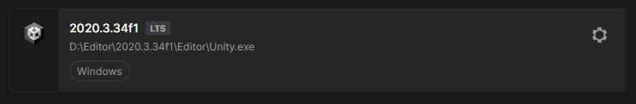

16 : Version de Unity

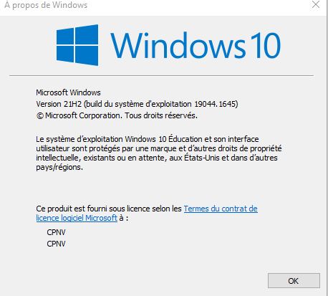

17 : Version de Windows

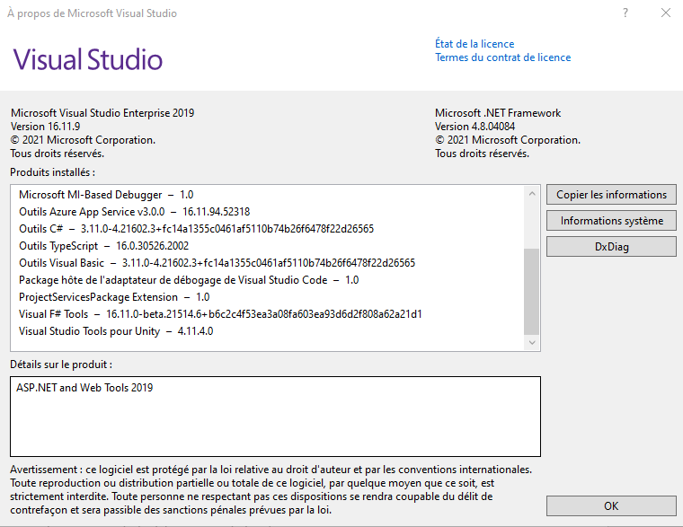

18 : Version de Visual Studio

### Matériel

#### Processeur

Intel(R) Core (TM) i7-6700 CPU @ 3.40GHz 3.41 GHz

#### RAM

16.0 Go

#### OS

Windows 10 Education 21H2 x64

## Librairies

### Projet

* 2D pixel perfect
* 2D Sprite
* JetBrains Reder Editor
* Test Framework
* TextMeshPro
* Timeline
* Unity UI
* Version Control
* Visual Studio Code Editor
* Visual Studio Editor

### Librairies built-in

* AI
* Android JNI
* Animation
* Asset Bundle
* Audio
* Cloth
* Director
* Image Conversion
* IMGUI
* JSONSerialize
* Particle System
* Physics
* Physics 2D
* Screen Capture
* Subsystems
* Terrain
* Terrain Physics
* Tilemap
* UI
* UIElements
* UIElements Native
* Umbra
* Unity Analytics
* Unity Web Request
* Unity Web Request Asset Bundle
* Unity Web Request Audio
* Unity Web Request Texture
* Unity Web Request WWW
* Vehicles
* Video
* VR
* Wind
* XR

## Description des tests effectués

### Tests d’acceptations

#### HUD

Le compteur d’argent s’actualise correctement

* Lorsque le joueur reçoit ou paye quelques choses l’argents est mis à jour correctement.

Le bouton de sélection de zone de pêche fonctionne

* Lorsque le joueur clique sur le bouton de zones de pêche, il arrive sur le menu de sélection de zone de pêche

Le bouton de l’inventaire fonctionne

* Si l’inventaire est fermé, lorsque le joueur clique sur le bouton de l’inventaire. L’inventaire s’ouvre
* Si l’inventaire est ouvert, lorsque le joueur clique sur le bouton de l’inventaire. L’inventaire se ferme

Le jour et l’heure s’actualise correctement

* Toutes les secondes le temps augmente

#### Menu de sélection de zone de pêche

Le choix de zones de pêches fonctionne correctement

* Lorsque le joueur choisit une zone de pêche, le joueur arrive sur la bonne zone de pêche

Un message s’affiche lorsque le joueur clique sur une zone payante

* Lorsque le joueur clique sur une zone payante, un message s’affiche lui disant si oui ou non il veut valider la paye.

Les zones de pêches payantes retirent de l’argent lorsque le joueur y accède.

* Lorsque le joueur sélectionne une zone de pêche payante, qu’il valide la paye et qu’il possède suffisamment d’argent. De l’argent est retirer de son compteur d’argent.

Les zones de pêches payantes ne retirent rien lorsque le joueur ne possède pas l’argent.

* Si le joueur ne possède pas l’argent suffisant et qu’il valide la paye. Un message s’affiche lui disant qu’il ne possède pas l’argent et rien n’est retirer de son compteur et il n’accède pas la zone de pêche.

Les zones de pêches payantes ne retirent rien lorsque le joueur ne valide pas la paye.

* Lorsque le joueur clique sur une zone de pêche payante et ne valide pas la paye rien n’est retirer de son compteur et il n’accède pas la zone de pêche.

Les zones de pêches payantes retirent de l’argents lorsque le joueur valide la paye.

* Lorsque le joueur clique sur une zone de pêche payante et valide la paye, de l’argent est retirer de son compteur et il accède à la zone de pêche.

#### Zone de pêche

Les poissons bougent

* De temps en temps les poissons dans l’océan bougent aléatoirement.

Le joueur peut lancer un mini-jeu de pêche

* Lorsque le joueur clique sur le bouton pour pêcher le mini-jeu se lance

#### Mini-jeu de pêche

Le joueur peut lancer un mini-jeu de pêche

* S’il y a suffisamment de poissons dans la zone et lorsque le joueur clique sur le bouton pour pêcher le mini-jeu se lance

Le joueur ne peut pas lancer un mini-jeu de pêche lorsqu’il n’y a pas suffisamment de poisson

* S’il n’y a pas suffisamment de poissons dans la zone le bouton de pêche devient gris et le joueur ne peut pas cliquer dessus

Le joueur peut arrêter un mini-jeu de pêche

* Lorsque le joueur clique sur le bouton pour arrêter de pêcher le mini-jeu s’arrête et le joueur ne reçoit pas de poisson et aucun poisson n’est péché

Notre barre est verte lorsqu’il est sur le poisson

* Lorsque le joueur met la barre sur le poisson, la barre du joueur devient verte lui indiquant qu’il est correctement dessus. Et la jauge de progression augmente

Notre barre est grise lorsqu’il n’est pas sur le poisson

* Lorsque le joueur ne met pas la barre sur le poisson, la barre du joueur devient grise lui indiquant qu’il n’est pas dessus. Et la jauge de progression diminue

La jauge de progression peut augmenter

* Lorsque le joueur met la barre sur le poisson, la barre du joueur devient verte lui indiquant qu’il est correctement dessus. Et la jauge de progression augmente

La jauge de progression peut diminuer

* Lorsque le joueur ne met pas la barre sur le poisson, la barre du joueur devient grise lui indiquant qu’il n’est pas dessus. Et la jauge de progression diminue

La jauge qui permet de rater diminue

* Petit à petit la jauge qui permet de rater diminue dès que le mini-jeu est lancé

La jauge qui permet de rater diminue plus rapidement

* Lorsque la barre du joueur est grise la jauge qui permet de rater diminue plus rapidement

Le joueur peut rater le mini-jeu

* Lorsque la jauge qui permet rater atteint 0% le mini-jeu s’arrête et le joueur ne reçoit aucun poisson

Le jeu s’arrête lorsque la jauge de progression atteint 100%

* Lorsque le joueur atteint 100% sur la barre de progression le jeu s’arrête et le joueur reçoit un poisson de la zone

Le joueur peut recevoir un poisson

* Lorsque le joueur atteint 100% sur la barre de progression le jeu s’arrête et le joueur reçoit un poisson de la zone

Le joueur reçoit uniquement des espèces de la zone de pêche

* Lorsque le joueur atteint 100% sur la barre de progression le jeu s’arrête et le joueur reçoit un poisson de la zone et n’a pas la possibilité de pêcher une espèce d’une autre zone

#### Inventaire

Tous les poissons peuvent être affiché

* Lorsque le joueur clique sur l’inventaire, tous les poissons pêchés s’affichent avec leur image. Leur nom, leur taille, leur âge, leur fraicheur

Les informations du poisson qui sont illégales, s’affichent en rouge

* Lorsque la taille, l’âge ou la fraicheur d’un poisson est hors des conditions requises pour être vendu, alors ces informations s’affichent en rouge.

Un seul poisson peut être sélectionné

* Lorsque le joueur clique sur un seul poisson est sélection et le fond s’affiche en foncée

Le joueur peut consulter toutes les informations d’un poisson

* Lorsque le joueur clique sur un poisson les informations du poisson cliqué s’affiche

Les informations du poisson se met à jour

* L’affichage des informations des poissons se met à jour à chaque fois que le joueur clique sur un poisson différent.

Le joueur peut relâcher un poisson

* Lorsque le joueur clique sur un poisson, un bouton pour relâcher le poisson sélectionné apparait et le joueur peut relâcher le poisson en cliquant dessus

Les informations et le bouton pour relâcher un poisson ne s’affiche pas en ouvrant l’inventaire

* Lorsque le joueur ouvre son inventaire les informations et le bouton pour relâcher un poisson ne s’affiche pas tant qu’il ne sélectionne pas un poisson.

#### Système de vente

Tous les poissons s’affichent

* Lorsque le joueur arrive dans le marché pour vendre tous les poissons de l’inventaires s’affichent avec une image, leur nom, l’âge et la taille

Le joueur peut sélectionner des poissons

* Lorsque le joueur clique sur un poisson le poisson est sélection, son fond devient foncé et le prix de vente est mis à jour

Le joueur peut désélectionner des poissons

* Lorsque le joueur reclique sur un poisson le poisson est désélection, son fond devient clair et le prix de vente est mis à jour

Le prix de vente est mis à jour

* À chaque fois que le joueur clique sur un poisson le prix de vente est mis à jour

Le joueur peut vendre ses poissons

* Lorsque le joueur clique sur vendre lorsqu’il a sélectionné ses poissons il reçoit le montant du prix de vente et les poissons sont supprimé

Le bouton vendre ne se passe rien lorsque le joueur appuie dessus sans rien sélectionner

* Lorsque le joueur clique sur vendre sans rien sélectionner, il ne se passe rien

Le joueur reçoit de l’argent en vendant

* Lorsque le joueur clique sur vendre lorsqu’il a sélectionné ses poissons il reçoit le montant du prix de vente et les poissons sont supprimé

Les poissons sont supprimés lorsqu’ils sont vendus

* Lorsque le joueur clique sur vendre lorsqu’il a sélectionné ses poissons il reçoit le montant du prix de vente et les poissons sont supprimé

Le joueur peut recevoir une amende

* Lorsque le joueur clique sur vendre lorsqu’il a sélectionné des poissons trop petit, trop jeune ou pas frais il reçoit le montant du prix de vente, les poissons sont supprimé et il reçoit une amende de 1000 $ pour chaque poisson non légale vendu.

## Liste des documents fournis

* Diagrammes de flux
* Journal de travail
* Planification initiale
* Maquettes

# Conclusions

## Ce qui a été atteints

## Ce qui n’a pas été atteints

## Points positifs

## Points négatifs

## Difficultés particulières

L’implémentation de l’inventaire, des poissons et de tous ce qui tournait autour a été beaucoup plus long que je ne le pensais. Car à plusieurs reprises je devais reréfléchir à la conception d’un système déjà présent car la façon dont il a été codé ne pouvait pas être compatible avec un autre système.

Par exemple, chaque poisson a des données unique (âge, taille) et le système d’inventaire n’avait pas été réfléchit pour afficher ces données. Car les poissons ont été simplement stockés sans leur données spécifique (seulement leur nom par exemple).

J’ai du don retravailler ces systèmes, ce qui m’a fait perdre un peu de temp.

## Suites possibles pour le projet

# Annexes

## Résumé du rapport du TPI / version succincte de la documentation

## Sources – Bibliographie

Noms des zones de pêches : <https://www.normandiefraicheurmer.fr/recettes-et-si-on-cuisinait/origine-des-produits-de-la-mer/43-zones-de-peche-monde.html>

Image du bateau : <http://www.clipartpanda.com/clipart_images/silver-king-custom-marine-42502007>

Image ombre de poisson : <https://www.deviantart.com/absurdwordpreferred/art/Little-Fish-png-147138899>

Images des poissons : <https://www.hiclipart.com/>

Informations sur plusieurs espèces :

<https://fr-academic.com/dic.nsf/frwiki/2022609>

<https://www.lapechetechnique.fr/tailles-legales-de-capture-en-mer-2022/>

<https://www.futura-sciences.com/planete/questions-reponses/poisson-poissons-10-especes-plus-pechees-9426/>

https://en.wikipedia.org/wiki/Anchovy

http://wpbp.sinica.edu.tw/

Temps de fraicheur <https://www.bloc-notes-culinaire.com/2019/08/criteres-de-fraicheur-du-poisson.html>

Ne trouvant de réelle information sur le montant de l’amende sur la pêche de poissons trop petits ou trop jeûne, je me suis basé sur cette article <https://france3-regions.francetvinfo.fr/normandie/seine-maritime/soupconnes-avoir-preleve-soles-trop-petites-pecheurs-sont-relaxes-1720665.html>

J’ai mis le montant à 1000 $.

Pour les prix des espèces : https://rnm.franceagrimer.fr/

Pour le prix des poissons, nous avons discuté avec mon chef de projet. Il trouve plus judicieux de mettre les vrais prix des poissons même si ça ne rapporte pas énormément en termes d’argent.

## Journal de travail

|  |  |  |  |  |  |  |
| --- | --- | --- | --- | --- | --- | --- |
| **Jour** | **Début** | **Fin** | **Temps** | **Type** | **Titre** | **Description** |
| 02 mai | 8:00 | 8:30 | 0:30 h | Planification | Prise de connaissance du cahier des charges | Ayant reçu le cahier des charges, je me suis mis à lire les informations que contient ce CdC. J'ai pris connaissaince des consignes et jugé si le projet est réalisable dans les temps. |
| 02 mai | 8:30 | 9:00 | 0:25h | 0:25h | Discution avec l'expert | Après avoir pris connaissance du CdC, j'ai discuté avec l'expert pour expliquer mon ressentit. Il m'a, par la suite, suggéré des modifications dans le descriptif du projet. |
| 02 mai | 9:00 | 9:35 | 0:35 h | Documentation | Création de la planification initaiale | J'ai récupéré le Template d'un Diagramme de Gants que j'ai modifié pour qu'il soit plus adapté et j'ai planifié le déroulement de mon projet. |
| 02 mai | 9:50 | 10:35 | 0:45 h | Documentation | Création du journal de travail | J'ai pris le template qui était déjà mis à disposition pour le Pré-TPI et je l'ai modifié pour qu'il posséde les champs "Début" "Fin" et "Temps" et j'ai commencé à rédiger le journal |
| 02 mai | 10:40 | 11:15 | 0:35 h | Planification | Finition de la planification initaiale | J'ai retravaillé ma planification initiale et j'ai inséré les dernières données qui me manquaient. |
| 02 mai | 11:15 | 11:30 | 0.15 h | Documentation | écriture du journal de bord | J'ai reécrit, mis au propre et continuer la rédaction de mon journal de bord. |
| 02 mai | 13:30 | 14:00 | 0:30 h | Planification | Discussion, Revision et Signature du cahier des charges avec l'expert et le CdP | Le CdP et l'expert se sont conserté pour revoir les objectifs du projet. On a, par la suite, discuté des changements. Ça a été decidé que toute la partie du système d'employé (embauche et salaire) sera retiré. |
| 02 mai | 14:00 | 15:30 | 1:20 h | Documentation | écriture du journal de bord | J'ai continué la rédaction de mon journal de bord. |
| 02 mai | 15:30 | 16:55 | 1:15 h | Documentation | Création du rapport du projet | J'ai commencé la rédaction de mon rapport de projet. |
| 03 mai | 8:00 | 8:50 | 0:45 h | Planification | Retravaille de la planification initiale | Après l'envoi de ma planification initiale. J'ai reçu un retour du deuxième expert qui m'indiquait que je n'avais pas mis de partie pour la documentation. Après avoir vu avec mon CdP j'ai ajouté de nouvelles lignes et remofifié certaines. |
| 03 mai | 8:50 | 10:00 | 0:55 h | Documentation | Rédaction de mon rapport de projet | J'ai continué la rédaction de mon rapport de projet. |
| 03 mai | 10:00 | 10:35 | 0:35 h | Documentation | écriture du journal de bord | J'ai effectué la rédaction de mon journal de bord. |
| 03 mai | 10:35 | 11:25 | 0:50 h | Documentation | Création de story sur IceScrum | J'ai créé le projet sur IceScrum et j'ai créé les différentes stories |
| 03 mai | 11:25 | 12:15 | 0:50 h | Documentation | Rédaction de mon rapport de projet | J'ai continué la rédaction de mon rapport de projet. |
| 03 mai | 13:30 | 14:40 | 0:45 h | Planification | Commencement du diagramme de flux | J'a débuté la conception du travail a réaliser à l'aide des diagrammes de flux. J'ai réfléchi à la réalisation du système de zone de pêche. |
| 03 mai | 13:50 | 14:40 | 0:45 h | Documentation | Rédaction de mon rapport de projet | J'ai continué la rédaction de mon rapport de projet. |
| 03 mai | 14:40 | 15:40 | 0:55 h | Planification | Préparation de l'environnement de travail | J'ai lancé l'installation de Unity 2020. j'ai intégré visual studion à Unity et mis en place le Github |
| 03 mai | 15:40 | 16:55 | 1:10 h | Documentation | écriture du journal de bord | J'ai effectué la rédaction de mon journal de bord.. |
| 05 mai | 8:50 | 9:35 | 0:45 h | Planification | Création des Stories sur IceScrum | J'ai finit d'ajouté d'autres stories sur IceScrum |
| 05 mai | 9:50 | 10:10 | 0:20 h | Implémentation | Création du projet sur Unity | J'ai créé le projet sur Unity. |
| 05 mai | 10:10 | 11:35 | 0:45 h | Planification | J'ai préparé mon envrionement de travail sur Unity | J'ai installé différent package qui me serviront pour le projet. |
| 05 mai | 11:35 | 12:15 | 0:45 h | Planification | Création des diagrammes de flux | J'ai continué à crée mes différent diagramme de flux |
| 05 mai | 15:20 | 15:50 | 0:30 h | Documentation | écriture du journal de bord | J'ai effectué la rédaction de mon journal de bord. |
| 05 mai | 15:50 | 16:20 | 0:30 h | Documentation | Création des diagrammes de flux | J'ai continué à crée mes différent diagramme de flux |
| 05 mai | 16:20 | 16:55 | 0:35 h | Documentation | écriture du journal de bord | J'ai effectué la rédaction de mon journal de bord. |
| 06 mai | 8:00 | 9:20 | 1:15 h | Documentation | Création des sprints, tests et task | J'ai créé les sprints et j'ai remplie les différents champs des tests et task de chaque stories |
| 06 mai | 9:20 | 9:35 | 0:15 h | Documentation | écriture du journal de bord | J'ai effectué la rédaction de mon journal de bord. |
| 06 mai | 9:50 | 10:00 | 0:10 h | Planification | Création du diagramme de flux | j'ai avancé dans la création de diagramme de flux |
| 06 mai | 10:00 | 10:45 | 0:45 h | Discussion/Revue | Discussion avec le CdP du travail éffectué | J'ai discuté avec le Chef de projet pour faire un point sur les différentes choses qui a été éffectué. Certaines formulation de phrase et logique de conceptiona a été revue et seront corrigé Les diagrammes de flux ont été, également, revue et seront corrigé |
| 06 mai | 10:45 | 11:00 | 0:15 h | Documentation | écriture du journal de bord | J'ai effectué la rédaction de mon journal de bord. |
| 06 mai | 11:00 | 12:15 | 1:15 h | Documentation | Correction IceScrum | j'ai corrigé tous les points qui posait problème auquel on avait discuté avec mon chef de projet. |
| 06 mai | 13:30 | 13:45 | 0:15 h | Documentation | écriture du journal de bord | J'ai effectué la rédaction de mon journal de bord. |
| 06 mai | 13:45 | 14:15 | 0:30 h | Documentation | Avancement diagramme de flux | j'ai avancé dans la création de diagrammes de flux |
| 06 mai | 14:20 | 14:50 | 0:30 h | Documentation | Ajout d'élémenet dans le Rapport de projet | J'ai ajouté les diagrammes de flux dans le rapport de projet |
| 06 mai | 14:50 | 15:05 | 0:15 h | Documentation | écriture du journal de bord | J'ai effectué la rédaction de mon journal de bord. |
| 09 mai | 8:00 | 8:30 | 0:30 h | Documentation | Correction des diagrammes de flux | Il restait quelques erreurs sur les diagrammes de flux, je les ai corrigé et mis sur le cahier des charges |
| 09 mai | 8:30 | 8:40 | 0:10 h | Documentation | écriture du journal de bord | J'ai effectué la rédaction de mon journal de bord.. |
| 09 mai | 8:40 | 9:20 | 0:40 h | Documentation | Correction et ajout d'élément sur IceScrum | J'ai effectué la correction des stories "système économique", "zone de pêche" et "système de pêche" |
| 09 mai | 9:20 | 10:10 | 0:50 h | Implémentation | Commencement du projet Unity | J'ai débuté le projet sur Unity. J'ai réflléchi à l'apparence visuel et j'ai selectionné des illustarations pour le jeu. Site consulté pour les images : http://www.clipartpanda.com/clipart_images/silver-king-custom-marine-42502007 https://www.normandiefraicheurmer.fr/recettes-et-si-on-cuisinait/origine-des-produits-de-la-mer/43-zones-de-peche-monde.html |
| 09 mai | 10:10 | 11:25 | 1:15 h | Implémentation | Implémentation des différents systèmes | J'ai installé le packages TextMeshPro qui me permettra d'écrire des textes plus facilement. J'ai développé les fonctions d'ajout et de retrait d'argent, également, j'ai codé le systéme pour changer de scéne dans les différentes zones de pêches |
| 09 mai | 13:30 | 13:40 | 0:10 h | Documentation | écriture du journal de bord | J'ai effectué la rédaction de mon journal de bord.. |
| 09 mai | 13:40 | 15:15 | 1:35 h | Implémentation | Implémentation de zone de pêche | J'ai créé le template d'une zone de pêche. Avec le bateau, la mer, les poissons, les différents boutons pour les menus. Site consulté pour les images : https://www.deviantart.com/absurdwordpreferred/art/Little-Fish-png-147138899 |
| 09 mai | 15:15 | 16:00 | 0:45 h | Documentation | écriture du journal de bord | J'ai effectué la rédaction de mon journal de bord. |
| 09 mai | 16:00 | 16:55 | 0:55 h | Implémentation | Développement du système de pêche | J'ai commencé le développement du système de pêche. Deux jauge ont été implémenté pour la pêche. Ils ne sont pas entiérement opérationnel |
| 10 mai | 8:00 | 8:50 | 0:45 h | Implémentation | Déplacements des poissons | J'ai éffectué le système de déplacement des poissons aléatoirement dans la zone de pêche. |
| 10 mai | 8:50 | 10:25 | 1:30 h | Implémentation | Développement du système de pêche | Les jauges sont fonctionnel et détecte si la barre est à 100% |
| 10 mai | 10:25 | 10:45 | 0:15 h | Documentation | écriture du journal de bord | J'ai effectué la rédaction de mon journal de bord.. |
| 10 mai | 10:45 | 12:15 | 1:30 h | Implémentation | Création des différents types de poissons | J'ai débuté l'implèmentation de différents types de poissons. J'ai utilisé le système de scriptable objects de unity pour faire mes différents poissons |
| 10 mai | 13:30 | 14:40 | 1:10 h | Implémentation | Création des différents types de poissons + recherches images | J'ai continué l'implèmentation de différents types de poissons. https://www.hiclipart.com/ |
| 10 mai | 14:40 | 15:00 | 0:20 h | Documentation | écriture du journal de bord | J'ai effectué la rédaction de mon journal de bord.. |
| 10 mai | 15:00 | 16:30 | 1:30 h | Documentation | Travaille sur le rapport de projet | J'ai continué à complêter mon rapport de projet |
| 10 mai | 16:30 | 16:55 | 0:25 h | Documentation | écriture du journal de bord | J'ai effectué la rédaction de mon journal de bord.. |
| 12 mai | 8:50 | 10:00 | 0:55h | Implémentation | Implémentation de l'inventaire | j'ai ajouté l'affichage de l'inventaire et l'affichage des poissons dans l'inventaire |
| 12 mai | 10:00 | 10:10 | 0:10 h | Documentation | écriture du journal de bord | J'ai effectué la rédaction de mon journal de bord.. |
| 12 mai | 10:10 | 11:10 | 0:55 h | Implémentation | Adaptation du systéme de pêche | J'ai ajouté la fonction qui permet d'attraper un poisson lorsqu'on gagne le mini-jeu de pêche |
| 12 mai | 11:10 | 12:00 | 0:45 h | Implémentation | Inventaire | la méthode utilisé ne permet pas de générer une taille ou un age aléaoire. J'ai reréflechit à une nouvelle méthode |
| 12 mai | 12:00 | 12:15 | 0:15 h | Documentation | écriture du journal de bord | J'ai effectué la rédaction de mon journal de bord.. |
| 12 mai | 15:20 | 16:20 | 0:55 h | Recherches | recherches d'informations pour les poissons | https://fr-academic.com/dic.nsf/frwiki/2022609 https://www.lapechetechnique.fr/tailles-legales-de-capture-en-mer-2022/ https://www.futura-sciences.com/planete/questions-reponses/poisson-poissons-10-especes-plus-pechees-9426/ |
| 12 mai | 16:20 | 16:55 | 0:35 h | Documentation | écriture du journal de bord | J'ai effectué la rédaction de mon journal de bord.. |
| 13 mai | 8:00 | 10:00 | 1:45 h | Implémentation | Système d'inventaire | l'implémentation du système d'inventaire est difficle à gérer car je ne peux pas simplement ajouter un objet "poisson" dans une liste car chaque poisson ont une taille et un age différent qui doit etre gêré |
| 13 mai | 10:00 | 10:30 | 0:30 h | Discussion/Revue | Discussion avec le CdP | J'ai discuté avec mon chef de projet à propos de l'avancement du projet |
| 13 mai | 10:30 | 12:15 | 1:35 h | Implémentation | Système d'inventaire | les poissons s'ajoute correctement dans l'inventaire. Chaque mini jeu gagné génére un poisson aléatoire dans l'inventaire |
| 13 mai | 13:30 | 14:00 | 1:35 h | Documentation | écriture du journal de bord | J'ai effectué la rédaction de mon journal de bord.. |
| 13 mai | 14:00 | 14:10 | 0:10 h | Implémentation | Système d'inventaire | Ajout du nom du poisson dans l'inventaire |
| 13 mai | 14:10 | 14:40 | 0:30 h | Implémentation | Nouvelle zone de pêche | Ajout d'une deusieme zone de pêche payante avec d'autres especes de poissons |
| 13 mai | 14:40 | 15:05 | 0:25 h | Implémentation | écriture du journal de bord | J'ai effectué la rédaction de mon journal de bord.. |
| 16 mai | 8:00 | 9:35 | 1:35 h | Implémentation | Travaille sur l'implémentation du système de vente | J'ai travaillé sur le moyen d'implémenter un système de vente. Les poissons de l'inventaire sont listés |
| 16 mai | 9:50 | 10:10 | 0:20 h | Recherches | Recherches sur le temp de fraicheur des poissons | J'ai trouvé l'information sur la fraîcheur d'un saumon à différentes températures sur https://www.bloc-notes-culinaire.com/2019/08/criteres-de-fraicheur-du-poisson.html. Je vais me baser là-dessus pour tous les poissons. |
| 16 mai | 10:10 | 11:25 | 1:15 h | Implémentation | Travaille sur l'implémentation du système de vente | Le Nom, la taille et l'age des poissons sont affichées dans le menu de ventes |
| 16 mai | 13:30 | 14:40 | 1:05 h | Implémentation | Correction de système | Le Nom, la taille et l'age des poissons sont affichées dans le menu de ventes |
| 16 mai | 14:40 | 16:55 | 2:05 h | Documentation | Travaile sur le rapport de projet | Je pense avoir du retard dans la documentation du rapport de projet. Je décide de prendre le temp de le remplir convenablement |
| 16 mai | 16:35 | 16:55 | 0:20 h | Documentation | écriture du journal de bord | J'ai effectué la rédaction de mon journal de bord.. |
| 17 mai | 8:00 | 8:20 | 0:20 h | Discussion/Revue | Visite du deuxième expert | Le deuxième expert est passé pour faire la visite intermédiaire. Nous avon discuté de l'avancement du projet |
| 17 mai | 8:20 | 10:00 | 1:15 h | Implémentation | Travaille sur l'implémentation du système de vente | Les poissons de l'inventaire sont listés avec leur age, leur taille et leur prix. Le bouton de vente fonctionne mais les poissons ne se supprime pas de l'inventaire |
| 17 mai | 10:00 | 10:20 | 0:20 h | Documentation | écriture du journal de bord | J'ai effectué la rédaction de mon journal de bord. |
| 17 mai | 10:00 | 10:45 | 0:45 h | Absence | Entretien ES Tech | J'ai dû m'absenter, un moment, car je devais faire mon entretien pour Tech. Mon CdP a été prévenu |
| 17 mai | 10:20 | 12:15 | 1:45 h | Implémentation | Travaille sur l'implémentation du système de vente | Les poissons se retire de l'inventaire et la somme s'ajoute à l'agent du joueur |
| 17 mai | 13:30 | 14:40 | 1:05 h | Documentation | Travaille sur le rapport de projet | Je continue de remplir le repport de projet |
| 17 mai | 14:40 | 15:05 | 0:25 h | Documentation | écriture du journal de bord | J'ai effectué la rédaction de mon journal de bord. |
| 17 mai | 15:05 | 16:55 | 1:30 h | Documentation | Travaille sur le rapport de projet | Je continue de remplir le repport de projet |
| 19 mai | 8:50 | 9:35 | 0:45 h | Implémentation | Travaille sur le menu de selection de zone de pêches | Dans le menu de sélection de zone de pêche, un message de confirmation de paye a été ajouté lorsque le joueur appuie sur une zone payante. Un message de refus d'argent apparait lorsqu'il ne possède pas suffisamment d'argent |
| 19 mai | 9:50 | 11:00 | 1:05 h | Documentation | Rédaction de mon rapport de projet | J'ai continué la rédaction de mon rapport de projet. |
| 19 mai | 11:00 | 11:15 | 0:15 h | Documentation | écriture du journal de bord | J'ai effectué la rédaction de mon journal de bord. |
| 19 mai | 11:15 | 12:15 | 0:55 h | Documentation | Rédaction de mon rapport de projet | J'ai continué la rédaction de mon rapport de projet. |
| 19 mai | 15:20 | 16:30 | 1:05 h | Documentation | Rédaction de mon rapport de projet | J'ai continué la rédaction de mon rapport de projet. |
| 19 mai | 16:30 | 16:55 | 0:25 h | Documentation | écriture du journal de bord | J'ai effectué la rédaction de mon journal de bord. |
| 20 mai | 8:00 | 10:00 | 1:40 h | Documentation | Rédaction de mon rapport de projet | J'ai continué la rédaction de mon rapport de projet. |
| 20 mai | 10:00 | 10:20 | 0:20 h | Discussion/Revue | Discussion avec le CdP | J'ai discuté avec mon chef de projet à propos de l'avancement du projet |
| 20 mai | 10:20 | 10:45 | 0:20 h | Documentation | écriture du journal de bord | J'ai effectué la rédaction de mon journal de bord. |
| 20 mai | 10:45 | 12:15 | 1:25 h | Documentation | Rédaction de mon rapport de projet | J'ai continué la rédaction de mon rapport de projet. |
| 20 mai | 13:30 | 14:00 | 0:30 h | Documentation | Test de projet | J'ai laissé deux camarade tester le jeu. Je ne leur ai rien expliqué, exprés, pour voir si le jeu est facilement compréhensible. Ils ont prit quelques secondes à comprendre le jeu de pêche mais sinon ils ont compris facilement. Ils n'ont pas décerné de bug en particulier. |
| 20 mai | 14:00 | 15:05 | 1:00 h | Documentation | Rédaction de mon rapport de projet | J'ai continué la rédaction de mon rapport de projet. |
| 23 mai | 8:00 | 9:35 | 1:25 h | Implémentation | Finilisation de l'inventaire | La possibilité de voir les informations du poissons a été implémenté |
| 23 mai | 9:50 | 10:35 | 0:45 h | Implémentation | Finilisation de l'inventaire | Un boutton qui permet de rêlacher le poisson a été implémenté |
| 23 mai | 10:40 | 11:25 | 0:45 h | Implémentation | Finilisation de l'inventaire | Si un poisson est trop petit ou trop jeûne, l'information s'affiche en rouge dans l'inventaire. |
| 23 mai | 13:30 | 16:25 | 2:30 h | Implémentation | Finilisation de la partie vente. | La fonctionnalité qui permet de recevoir une amende lorque nous vendons un poisson trop jeûne a été implémenté. |
| 23 mai | 16:25 | 16:55 | 0:30 h | Documentation | écriture du journal de bord | J'ai effectué la rédaction de mon journal de bord.. |
| 24 mai | 8:00 | 12:15 | 3:45 h | Documentation | Rédaction de mon rapport de projet | J'ai continué la rédaction de mon rapport de projet. |
| 24 mai | 13:30 | 15:20 | 1:30 h | Documentation | Rédaction de mon rapport de projet | J'ai continué la rédaction de mon rapport de projet. |
| 24 mai | 15:20 | 15:30 | 0:10 h | Absence | Rattrapage de test | J'ai dû rattraper un oral d'anglais |
| 24 mai | 15:30 | 16:35 | 1 h | Documentation | Rédaction de mon rapport de projet | J'ai continué la rédaction de mon rapport de projet. |
| 24 mai | 16:35 | 16:55 | 0:20 h | Documentation | écriture du journal de bord | J'ai effectué la rédaction de mon journal de bord.. |

## Manuel d'Installation

Sous <https://github.com/KevinGacon/Fishermen-TPI>, installez la dernière release disponible, à faire attention : le programme est compatible seulement sur la version Windows 10.

Après avoir télécharger le jeu, veillez à le désarchiver, avec un programme comme winrar, et simplement lancer le jeu, en cliquant sur l’icône se terminant par EXE.

## Manuel d'Utilisation

## Archives du projet

### Archives Documentations

<https://github.com/KevinGacon/Fishermen-TPI/tree/main/Documentations>

[Documentation 1.00](https://github.com/KevinGacon/Fishermen-TPI/tree/main/Documentations/03.05.2022)

[Documentation 2.00](https://github.com/KevinGacon/Fishermen-TPI/tree/main/Documentations/06.05.2022)

[Documentation 3.00](https://github.com/KevinGacon/Fishermen-TPI/tree/main/Documentations/10.05.2022)

[Documentation 4.00](https://github.com/KevinGacon/Fishermen-TPI/tree/main/Documentations/13.05.2022)

[Documentation 5.00](https://github.com/KevinGacon/Fishermen-TPI/tree/main/Documentations/17.05.2022)

[Documentation 6.00](https://github.com/KevinGacon/Fishermen-TPI/tree/main/Documentations/20.05.2022)

[Documentation 7.00](https://github.com/KevinGacon/Fishermen-TPI/releases/tag/Release)

### Archives Releases

<https://github.com/KevinGacon/Fishermen-TPI/releases>

[Fishermen 1.00](https://github.com/KevinGacon/Fishermen-TPI/releases/tag/Release)

[Fishermen 2.00](https://github.com/KevinGacon/Fishermen-TPI/releases/tag/Fishermen_2.00)

### Archives répertoires du projet

<https://github.com/KevinGacon/Fishermen-TPI/commits/main>

## Table des illustrations

1 : Planification initiale 9

2 : Planification détaillée semaine 1 10

3 : Planification détaillée semaine 2 11

4 : Planification détaillée semaine 3 12

5 : Planification détaillée semaine 4 13

6 : Planification détaillée semaine 5 14

7 : diagramme de zones de pêche 15

8 : Mini-Jeu de pêche 16

9 : Vente de poissons 17

10 : Maquette menu de sélection de Zones de pêches 18

11: Maquette d'une zone de pêches 19

12 : Maquette mini jeu de pêche 20

13 : Maquette de l’inventaire 21

14 : Stories IceScrum 22

15 : Planification finale 24

16 : Version de Unity 28

17 : Version de Windows 29

18 : Version de Visual Studio 29

